HIPERION

MANUAL DE USUARIO

CLIENTES

|  |  |  |  |
| --- | --- | --- | --- |
| **Revisión** | **Fecha** | **Modificación Realizada** | **Realizado Por** |
| 1 | 14 de julio del 2015 |  | Paúl Jiménez |
|  |  |  |  |
|  |  |  |  |

**TABLA DE CONTENIDO**

1. INTRODUCCIÓN 1-4

1.1 Objeto del Documento. 1-4

1.2 Equipo de Trabajo. 1-4

1.3 Material Revisado. 1-4

2. Ingresar al Sistema 2-5

2.1 Login 2-5

3. Ingresar Cliente 3-6

3.1 Buscar clientes 3-6

3.2 Crear nuevo cliente 3-7

3.3 Ingresar dirección 3-8

3.4 Ingreso Informacion Contacto 3-8

# INTRODUCCIÓN

## Objeto del Documento.

El presente documento detalla la forma como debe de ser ingresados los clientes al sistema.

## Equipo de Trabajo.

Las personas que directa o indirectamente intervinieron fueron las siguientes:

|  |  |
| --- | --- |
| Nombre | Cargo |
| Paul Jimenez | Consultor |
| Fraklin Pozo | Sistemas AVILA $ ASOCIADOS |
|  |  |

## Material Revisado.

* Requerimientos pantallas en Penciil
* Requerimientos información formato Excel
* Documento de especificaciones funcionales

# Ingresar al Sistema

## Login

Un vez colocada la dirección en el navegador, aparce la siguiente pantalla, Ingresamos a la aplicación usando el usuario y contraseña proporcionada por el administrador del sistema.

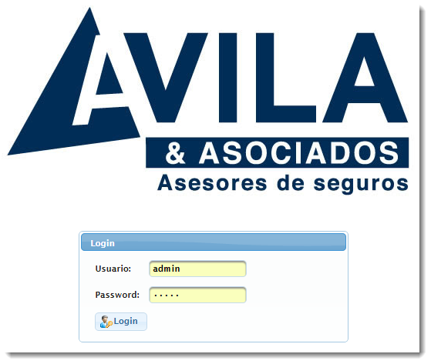

# Ingresar Ramo

En el menú de la izquierda seleccionamos la opción de ramos y podemos escoger cualquiera de los ramos listados.

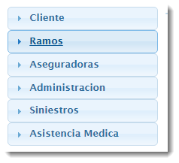

## Opciones de poliza

Para el ingreso de la poliza debemos completar en orden la siguiente información:

* Informacion del Cliente
* Informacion de la aseguradora
* Informacion de pago
* Informacion de financiamiento
* Informacion de la poliza

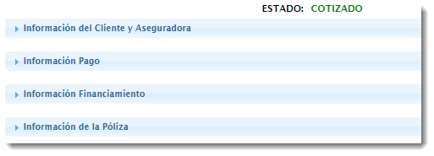

# Informacion del cliente

Mediante el ingreso de número de identificación del cliente, podemos buscar la información del cliente.

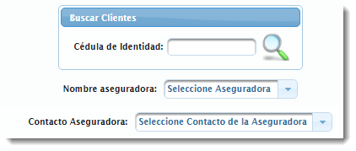

Una vez buscado el cliente seleccionamos el nombre de la aseguradora y el contacto de la misma.

# Informacion de pago

En las pantallas siguientes debenos ingresar la información de pago de la poliza, al seleccionar la formade pago se activa una nueva ventana para el ingreso de los detalles de la forma de pago.

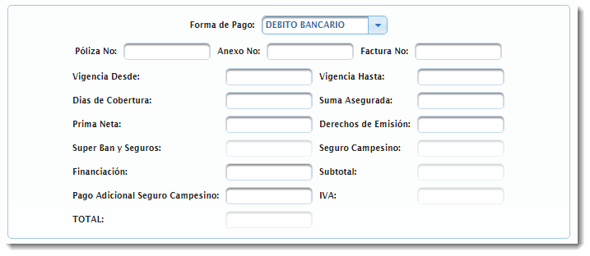

## Forma de pago

Una vez completada la información de pago vamos a ingresar los detalles de la forma de pago y damos clic en el botón calcular.

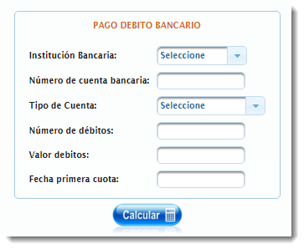

Dependiendo del tipo de pago esta activa la opción de financiamiento, damos clic en el calendario para que se genere la tabla de amortización.

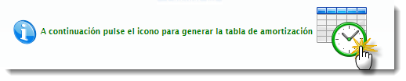

## Tabla de amortización

Las fechas de cada una de las letras son editables.

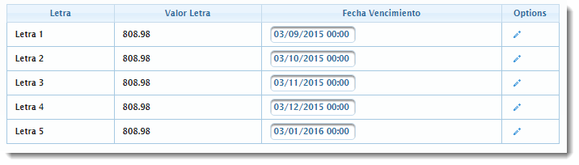

# Informacion de la poliza

Una vez detallada la información necesaria de la poliza por cada uno de los ramos en la parte inferior se presentan links para seleccionar las:

* Coberturas
* Coberturas Adicionales
* Clausulas Adicionales
* Condiciones Especiales
* Condiciones Particulaes

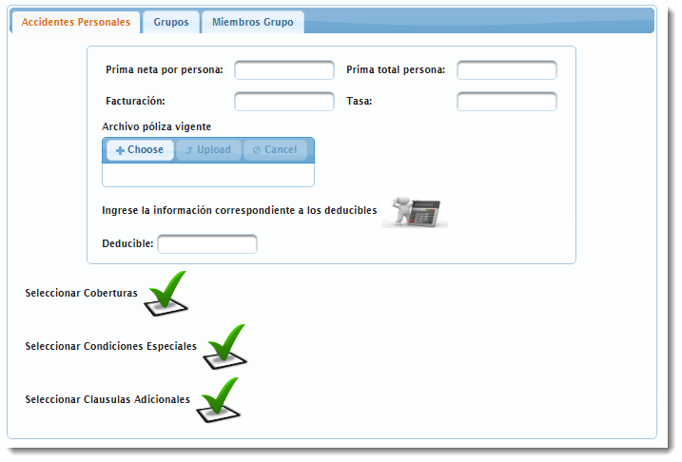

## Ingresar coberturas

Para seleccionar una cobertura se debe activiar la opción de edición y luego aceptar los cambios, una vez seleccionadas las coberturas correspondientes a la poliza, damos guardar.

